Викторина, посвященная 80-летию Иркутской области
Максимальное количество баллов - 100

- Назовите дату образования Иркутской области
- 15 февраля 1937 года
- 15 января 1937 года
- 26 августа 1937 года
- 26 сентября 1937 года

- Назовите дату утверждения создания области Верховным Советом СССР
- 15 февраля 1937 года
- 26 августа 1937 года
- 15 января 1938 года
- 26 сентября 1938 года

- Административно-территориальными единицами области являются:
- районы области;
- города и иные городские населённые пункты;
- сельские населённые пункты;
- районы в городах области;
- Усть-Ордынский Бурятский округ;
- все из перечисленного;
- нет правильного ответа.

- Соотнесите период и форму административно-территориального деления
1) Иркутская губерния | А) XIX
2) Иркутское генерал-губернаторство | Б) XX
3) Иркутский округ | В) XVIII
4)Иркутская область | Г) XVII

- Назовите районы, созданные после 1990 г.
- Тайшетский и Слюдянский;
- Шелеховский и Ангарский;
- Иркутский и Братский;
- Ангарский и Нижнеудинский.

- Укажите номера этих районов на карте:

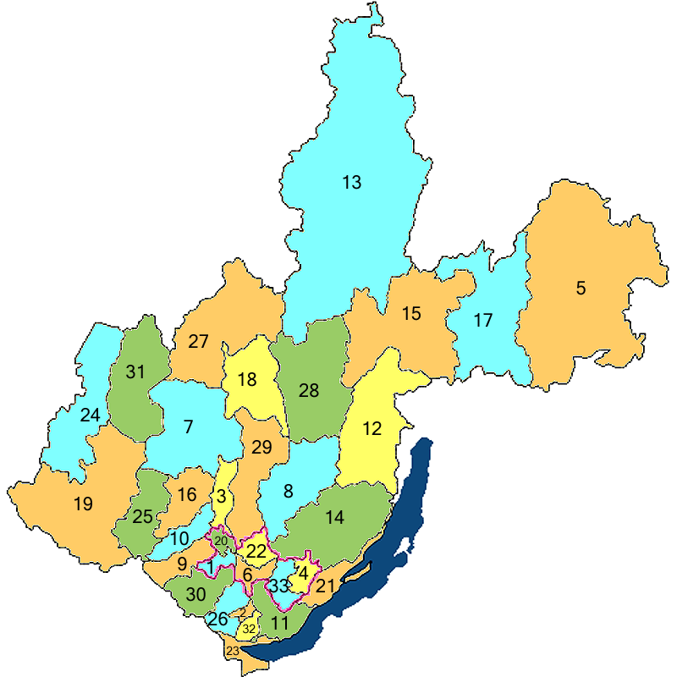

7. В хронологической последовательности обозначьте процесс присвоения статуса города следующим населенным пунктам Иркутской области:
- Тайшет
- Усть-Илимск
- Саянск
- Братск

8.К «новым городам» Иркутской области относятся:
- Ангарск
- Братск
- Тайшет
- Усть-Илимск
- Черемхово

- В 1940-е гг. эвакуированные предприятия были развернуты на базе действующих производств и в самые короткие сроки дали фронту необходимую продукцию:
- на Иркутском заводе им. Куйбышева | А) машиностроительное предприятие из Луганской области
- в Черемхово | Б) машиностроительный завод из Краматорска
- в Усолье-Сибирском, Тельме и Черемхове | В) швейные фабрики из Одессы и Днепропетровска

10. В каком году была проведена конференция по изучению производственных сил Иркутской области под эгидой АН СССР, определившая основные направления развития народного хозяйства Иркутской области?
1) в 1938 г. 2) в 1947г. 3) в 1952 г. 4) в 1960г.

11. В хронологической последовательности обозначьте процесс ввода в эксплуатацию следующих промышленных предприятий региона:
- Иркутский авиационный завод
- Байкальский целлюлозно-бумажный комбинат
- Зиминский химический завод
- Братский лесопромышленный комплекс

12. Крупнейшим производителем электроэнергии в Иркутской области стала:
- Иркутская ГЭС
- Братская ГЭС
- Усть-Илимская ГЭС
- Мамаканская ГЭС.

13. Какое из предприятий в Иркутской области было построено с участием стран - членов Совета экономической взаимопомощи (СЭВ)?
- Усольский машиностроительный завод
- Ангарский нефтеперерабатывающий завод
- Братский алюминиевый завод
- Усть-Илимский лесопромышленный комплекс

14. В каких городах Иркутской области располагались соответствующие промышленные предприятия региона?
1) Иркутск А) Завод «Востсибэлемент»
2) Железногорск-Илимский Б) Зиминский химический завод
3) Шелехов В) Иркутский алюминиевый завод
4) Саянск Г) Коршуновский горно-обогатительный комбинат
5) Свирск Д) Завод тяжелого машиностроения

15. Известный отечественный ученый-этнограф, создатель «Иркутской археологической школы», репрессированный в годы «большого террора».
- А.П. Окладников
- М.М. Герасимов
- Б. Э. Петри
- М.А. Гудошников
- Ф.А. Кудрявцев

16. Какой из особых лагерей МВД СССР в годы сталинского руководства располагался на территории Иркутской области?
- Особлаг № 2 «Горный»
- Особлаг № 6 «Речной»
- Особлаг № 7 «Озерный»
- Особлаг № 9 «Луговой»

17. На каких строительных и промышленных объектах Иркутской области использовался труд спецконтингентов (заключенные, военнопленные, спецпоселенцы) МВД СССР?
- Строительство железной дороги Тайшет – Лена
- Добыча угля на шахтах Черембасса
- Сооружение платины Братской ГЭС
- Добыча золота в пределах г. Бодайбо
- Строительство Академгородка в г. Иркутске

18. В 1938 г. в Иркутской области было развёрнуто соревнование среди:
- политработников МТС;
- сельских культмассовых работников;
- колхозного актива;
- тракторных молодёжных бригад

19. В подъёме сельскохозяйственного производства области в 1930-е – 1950-е гг. значительную роль сыграли:
- машинотракторные станции;
- сельские полевые станы;
- потребительская кооперация;
- курсы трактористов и механизаторов.

20.Трудовые дела работников тыловых районов области после войны были отмечены:
- медалью «За боевые заслуги»;
- орденом «Знак Почёта»;
- медалью « За трудовые заслуги»;
- медалью «За доблестный труд в Великой Отечественной войне 1941-1945 гг.».

21. 8 мая 1942 г. Бюро ОК ВКП (б) одобрило инициативу учителей и учащихся Оёкской средней школы Кировского района:
- сделать одноразовые отчисления от месячной зарплаты в фонд победы;
- собрать для фронтовиков тёплые меховые вещи;
- отправить на фронт сельскохозяйственные продукты;
- засеять пришкольные участки в фонд обороны страны.

22. Колхозники и колхозницы сельхозартели деревни Енисейка Тайшетского района собрали средства в размере 12300 рублей и 300 пудов хлеба на:
- строительство цеха по изготовлению валенной обуви;
- строительство танка «Иркутский комсомолец»;
- строительство танка «Иркутский колхозник»;
- строительство танка «Бурят-Монгол».

23.Председателю колхоза им. Парижской Коммуны Тулунского района Романкевичу Николаю Тимофеевичу в 1971 г. было присвоено звание:
- Почетного гражданина Иркутской области;
- Героя Социалистического Труда;
- Героя Советского Союза;
- Заслуженного работника сельского хозяйства РФ.

24. Каким событиям в истории посвящено произведение В.Г. Распутина «Прощание с Матёрой»:
- присоединению Сибири к России;
- коллективизации сельского хозяйства;
- подъему целинных и залежных земель;
- переселению населения в связи со строительством ангарских ГЭС.

- В каком населённом пункте родился дважды Герой Советского Союза А.П. Белобородов:
- Хомутово;
- Киренск;
- Усть-Орда;
- Акино-Баклаши.

26. Когда было создано первое литературное объединение Иркутска «Барка поэтов»?
1) в 1919 г. 2) в 1920 г. 3) в 1921 г. 4) в 1922 г.

27. В каком году в Иркутске открылся Восточно-Сибирский филиал АН СССР?
1) в 1946 г. 2) в 1947 г. 3) в 1948 г. 4) в 1949 г.

28. Когда в Иркутске впервые провели «Дни русской духовности «Сияние России»
1) в 1994 г. 2) в 1995 г. 3) в1995 г. 4) в 1996 г.

29.Определите о ком идет речь:
Эта женщина стала голосом советского кино, которое до сих пор вспоминают с теплотой. Ее песни «Где-то на белом свете», «Помоги мне», «Лесной олень» - знает почти все население нашей необъятной страны. Известная певица выросла в Иркутске на улице Марата, училась в школе № 17, окончила иняз. Хотела поступить в «Щепку», но не получилось. Но, несмотря ни на что, желание работать на сцене воплотилось. Она вышла на эстраду сначала в составе одного из ансамблей, потом с оркестром Олега Лундстрема, затем вместе с Леонидом Утесовым.
1) Нина Бродская
2) Аида Ведищева
3) Мария Пахоменко
4) Ольга Воронец

30.Определите о ком идет речь:
Родилась в Иркутске. Окончила Воронежское хореографическое училище по специальности «артистка балета и ансамбля народного танца» и Театральное училище им. Щукина по специальности «актриса театра и кино». С ноября 1983 года – ведущая актриса Московского академического драматического театра им. Маяковского. Стала известной после роли Оленьки Скворцовой в фильме режиссёра Эмиля Лотяну «Мой ласковый и нежный зверь...».
- Галина Беляева
- Ирина Купченко
- Ирина Муравьева
- 4) Елена Сафонова

31. Установите хронологическую последовательность событий
А) Ввод в эксплуатацию Иркутской ГЭС
Б) Вручение городу «за большие заслуги трудящихся Иркутска в революционном движении, их вклад в борьбу с немецко-фашистскими захватчиками в годы Великой Отечественной войны» ордена Октябрьской Революции
В) Постройка первого железобетонного моста через Ангару
Г) Награждение Г. Маркова за произведение «Строговы» Государственной премией
Д) Привлечение китайских рабочих на стройки города в рамках реализации дружественных отношений с Китаем

32. Установите хронологическую последовательность событий
А) Посещение Иркутска кубинским лидером Ф. Кастро
Б) Открытие музея истории г. Иркутска
В) Строительство в Иркутске нового (Нижнего) Ангарского моста
Г) Вручение В. Распутину премии А. Солженицына
Д) Посещение Иркутска М.С. Горбачевым

33. Установите хронологическую последовательность событий
А) Открытие памятника в Иркутске А.В. Колчаку
Б) Пуск двух первых троллейбусов
В) Постройка здания Иркутского госцирка
Г) Открытие монумента Юрию Гагарину
Д) Открытие для посетителей архитектурно-этнографического музея «Тальцы».

34.Задания на определение принципа построения ряда
А. Вычугжанин А.И., Алексеев А.И., Рогаль В.С., Ольховик В.Ф., Гимов Л.Б.
__________________________________________________________________

Б. Седых К., Маляревский П., Шугаев В., Михасенко Г., Машкин Г.
__________________________________________________________________

В. Коваль С.Ф., Тюкавкин В.Г., Хроленок С.Ф., Щербаков Н.Н., Кудрявцев Ф.А.
__________________________________________________________________

35. Укажите, что или кто является лишним в ряду
А. Говорин Б.А., Якубовский В.В., Кондрашов В.И., Бердников Д.В., Лабыгин А.Н.
_____________________________________________________________________________
Б. Музей связи Сибири, Музей часов, Дом-музей В.Рогаля, дом-музей декабристов Трубецких, Городской минералогический музей им. А. В. Сидорова
____________________________________________________________________________
В. Канадзава, Юджин, Шеньян, Пфорцхайм, Портленд
____________________________________________________________________________

36. Это известный писатель, наш земляк, автора произведений для детей и юношества. В 1973 г. студия «Ленфильм» сняла художественный фильм по его произведению. В репертуарах театров юного зрителя до настоящего времени популярной является драматургическая версия повести о первой любви. Назовите имя писателя и его произведение.
- Зверев А. В. «Антропка», «Далеко в стране Иркутской»
- Михасенко Г.П. «Пятая четверть», «Милый Эп»
- Печерский Н.П. «Кеша и хитрый Бог », «Генка Пыжов – первый житель Братска»

37. Осенью 1941 г. по решению правительства в Иркутск для творческой работы были эвакуированы театры из Москвы, Белоруссии, Украины. Куда, в связи с этим, был перемещен творческий коллектив Иркутского драматического театра?
- Усолье-Сибирское
- Нижнеудинск
- Черемхово

38. Когда в Иркутской области началось телевизионное вещание?
1) в 1961 г. 2) в 1957 г. 3) в 1956 г.
39. Благодаря этому архитектору, в Иркутске началось возрождение архитектурных памятников, в первую очередь, реставрация Спасской церкви и собора Богоявления, был разработан план историко-этнографического музея «Тальцы». Назовите его имя.
- Кербель Борис Михайлович (1910 -1992)
- Миталь Казимир Войцехович (1877 -1938)
- Оранская Галина Геннадьевна (1913 - 1987)

40. Насыщенность городской территории разновременными археологическими объектами позволяет рассматривать Иркутск как своеобразный археологический феномен. Эта уникальность нашла подтверждение и в статусе исторического города. В каком году Иркутск получил статус исторического города?
1) в 1970 г. 2) в 1987 3) в 1994 4) в 2003

41. В категорию памятников промышленной архитектуры расположенных на территории Иркутской области входит:
- Плотина Иркутской ГЭС
- Здание управления Иркутского авиационного завода
- Плотина Братской ГЭС
- Комплекс зданий Усть-Илимского лесопромышленного завода

42. Кому принадлежат слова известной песни:
Плывут и плывут прибайкальские шири,
Саянские горы синеют вдали.
Нас встретит столица таёжной Сибири,
любимый Иркутск, середина Земли.
- М. Сергеев
- И. Уткин
- А. Ольхон
- Ю. Левитанский

43. Знаменитый в мире джазовый дуэт «Белый острог» в1992 г. начинал свой творческий путь на сцене:
- Театра юного зрителя (Иркутск)
- «Театра пилигримов» (Иркутск)
- Театра музыкальной комедии (Иркутск)

44. Установите соответствие изображений и названий памятников
1. 2.
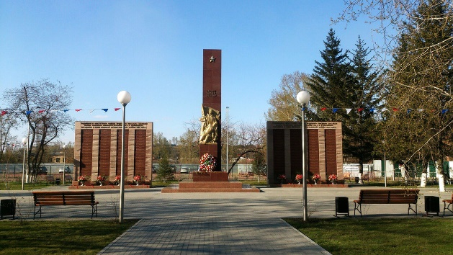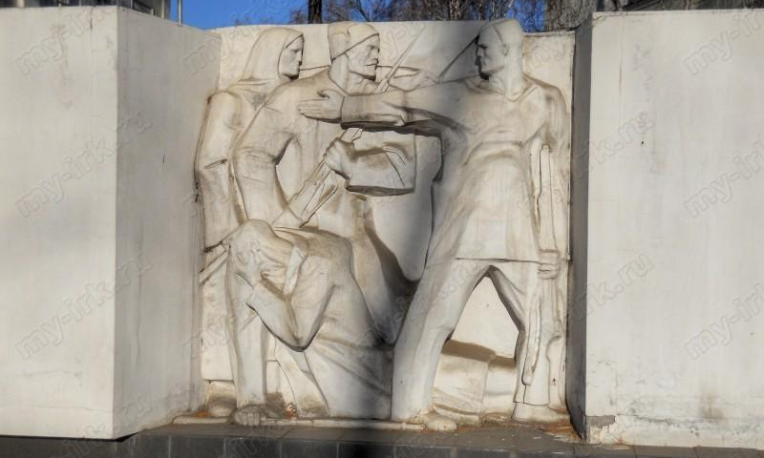
3. 4.
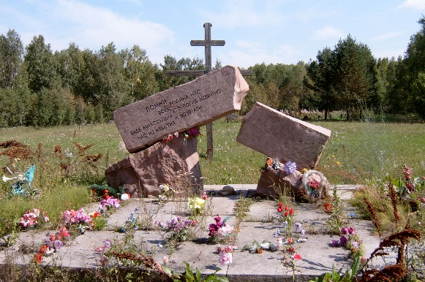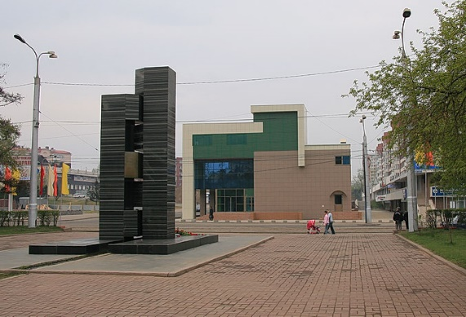
5.
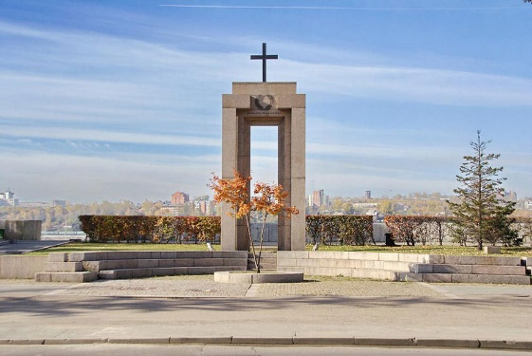

А) Мемориал памяти погибших воинов завода тяжелого машиностроения
Б) Памятник иркутянам, погибшим при исполнении воинского долга
В) Памятник погибшим милиционерам
Г) Памятник борцам революции, отдавшим жизнь за власть Советов
Д) Мемориал жертвам Сталинских репрессий

45. Изображения каких исторических деятелей представлены ниже?
- II.
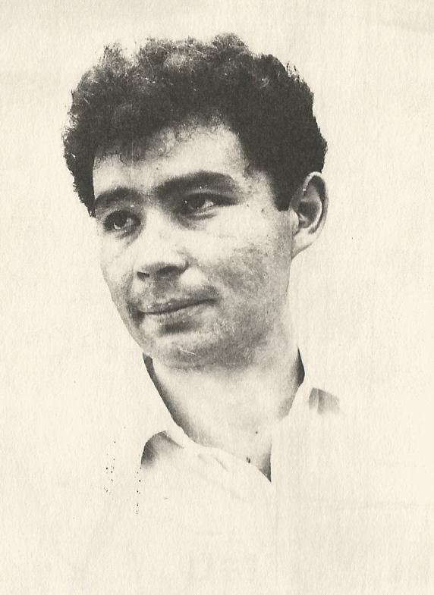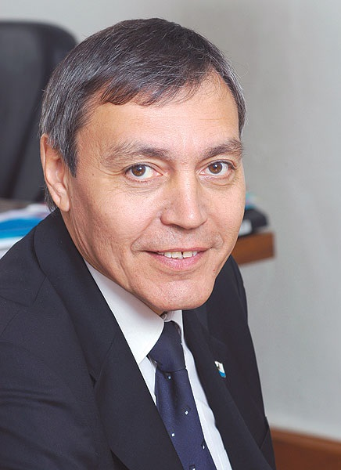

Укажите 1) их фамилии
2) сферу их деятельности
3) примерное время их деятельности (десятилетия).

46. На этой фотографии известный актер, одного из иркутских театров. Он родился в год образования Иркутской области. Пик его славы пришелся на 1960-1980-е гг. Назовите имя актера и театр, в котором он служил.
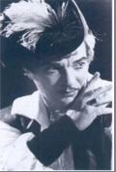
- Николай Матвеевич Загурский
- Виктор Петрович Жибинов
- Николай Иванович Хохолков
47. Применительно к каждой представленной ниже картине укажите
- ее название
- художник
- время создания (с точностью до половины столетия).
I.
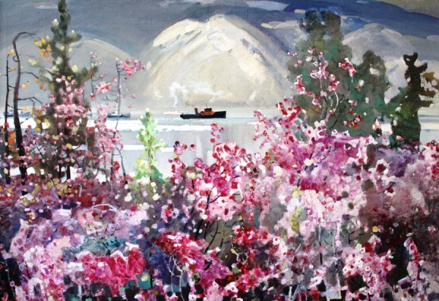

II.

